Manuscript Title

Author 1ª, Author 2^{b} , Author 3^{c}

ª Affiliation 1
ª Affiliation 2
ª Affiliation 3

Lorem ipsum dolor sit amet, consectetur adipiscing elit. Maecenas id ligula vitae libero varius volutpat. Ut iaculis, neque vel scelerisque pharetra, diam ex posuere mi, in posuere dolor erat blandit eros. Nulla vulputate purus sit amet sapien rutrum blandit. Aliquam lobortis a erat maximus consectetur. Class aptent taciti sociosqu ad litora torquent per conubia nostra, per inceptos himenaeos. In sed nulla semper, pretium ante vitae, ullamcorper felis. In hac habitasse platea dictumst. Aliquam sit amet commodo est, venenatis egestas purus. Quisque semper imperdiet arcu id ultrices. Vestibulum luctus quam id elit gravida, in mattis eros efficitur. Phasellus tincidunt laoreet justo, sed tincidunt dui convallis et. Vestibulum sed leo ut ex mattis mattis nec at dui. Ut et blandit velit.

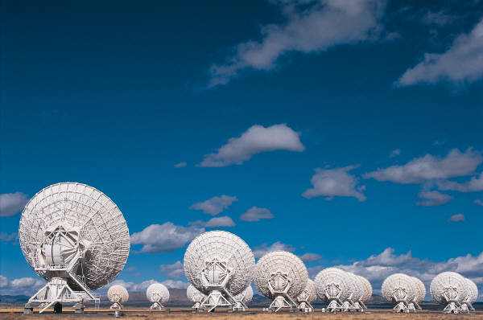

Figure 1. [Figure caption]

[1] Reference a
[2] Reference b
[3] Reference c
[4] Reference d

